INSPECCIÓN | INSPECCION A CARGUIO SOBRE CAMIÓN DE 10x40 HC.
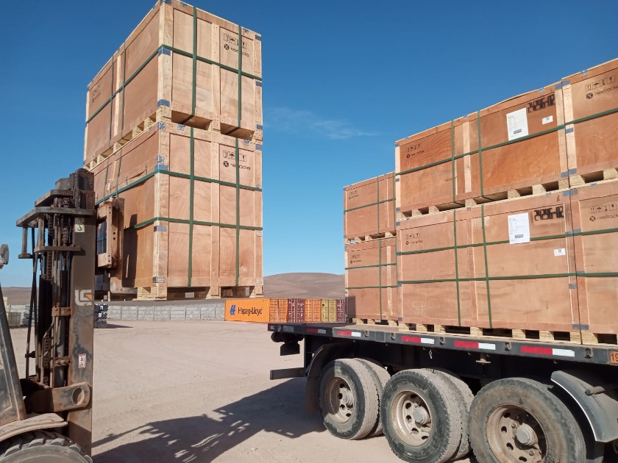
INSPECCIÓN POR CUENTA DE | : ALS INSPECTION CHILE SPA.
SOLICITADA POR | : Sr. Juan Manuel Prieto, Gerente de Proyectos / Altius Logística Chile Spa
REFERENCIA DEL CLIENTE | : 53437 - SFC-250218 / 53435 - SFC-247926
PROYECTO | : FOTOVOLTAICA TARAPACA SPA

ALCANCE DE LA  INSPECCIÓN | : Inspección a carguío sobre camión de 10x40 HC.

NAVE | : N/A | PUERTO EMBARQUE | : Shanghai, China
VIAJE N° | : N/A | PUERTO DESCARGA | : Iquique, Chile
LUGAR DE  INSPECCIÓN ( | Almacén Solaguz – Alto Patillos | INICIO INSPECCIÓN | : 12/01/2026
LUGAR DE  INSPECCIÓN ( | Almacén Solaguz – Alto Patillos | TÉRMINO INSPECCIÓN | : 12/01/2026

CONTENIDOS | 1.- Tiempos |  |  | 4.- Inspección
CONTENIDOS | 2.- Antecedentes |  |  | 5.- Comentarios
CONTENIDOS | 3.- Detalle de la Carga |  |  | 6.- Personas Presentes

1.- TIEMPOS:

Fecha | Hora | Descripción
Enero 12, 2026 | 08:00 | Inspector ALS llega al lugar de inspección.
Enero 12, 2026 | 08:15 | Inicio carguío sobre camión.
Enero 12, 2026 | 18:35 | Término carguío sobre camión.
 | 18:45 | Inspector ALS, se retira del lugar.

2. ANTECEDENTES

La inspección fue llevada a cabo de acuerdo con las instrucciones recibidas por el Sr. Juan Manuel Prieto, Gerente de Proyectos de Altius Logística Chile Spa., con el fin de realizar inspección a carguío a camión, con carga consistente en tuberías y cajones de diferentes tamaños y pesos, correspondiente al Proyecto Fotovoltaica Tarapacá SPA.

Carguío fue realizado en Almacenes de Empresa CEC (Control Estratégico de Carga), ubicado en Alto Patillos, ruta A-760.

3. DETALLE DE LA CARGA:

N° | CONTENEDOR N° | DESCRIPCION
1 | MEDU 748400-2 | 1 x 40 CONTAINER  24 PACKAGES  B/L 1070342909
1 | MEDU 748400-2 | N° Parte |  | Descripción
1 | MEDU 748400-2 | 1 | 24296 | NXH, Light Slew, 60ksi, 4mm thick, no collar, 0.5inch BOM, HDG, Standard
1 | MEDU 748400-2 | 2 | 24296 | NXH, Light Slew, 60ksi, 4mm thick, no collar, 0.5inch BOM, HDG, Standard

N° | CONTENEDOR N° | DESCRIPCION
2 | MSMU 541390-8 | 1 x 40 CONTAINER  9 PACKAGES  B/L 1070343227
2 | MSMU 541390-8 | N° Parte |  | Descripción
2 | MSMU 541390-8 | 1 | 400048 | Torque Tube, 1156mm, 9 Module, 11.07m, 2.2mm thk, Swage OD 120mm, 67ksi, G90

N° | CONTENEDOR N° | DESCRIPCION
3 | MSMU 5871864 | 1 x 40 CONTAINER  36 PACKAGES  B/L 1070342855
3 | MSMU 5871864 | N° Parte |  | Descripción
3 | MSMU 5871864 | 1 | 24318 | BHA, NXH, 2.4.8, 400mm, Light, G90, TW, W6
3 | MSMU 5871864 | 2 | 22371 | BHA, NXH, 2.4.8, 400mm, Light, G90, Seismic Bushing, W6

N° | CONTENEDOR N° | DESCRIPCION
4 | FCIU 860698-8 | 1 x 40 CONTAINER  9 PACKAGES  B/L 1070343227
4 | FCIU 860698-8 | N° Parte |  | Descripción
4 | FCIU 860698-8 | 1 | 400048 | Torque Tube, 1156mm, 9 Module, 11.07m, 2.2mm thk, Swage OD 120mm, 67ksi, G90

N° | CONTENEDOR N° | DESCRIPCION
5 | MSMU 409630-5 | 1 x 40 CONTAINER  17 PACKAGES  B/L 1070343227
5 | MSMU 409630-5 | N° Parte |  | Descripción
5 | MSMU 409630-5 | 1 | 405112 | Torque Tube, 1156mm, 8 Module, 9.92m, 2.2mm thk, 67ksi, G90
5 | MSMU 409630-5 | 2 | 46214 | Torque Tube, 1156mm, 8 Module, 9.92m, 3mm THK, 60KSI, G90
5 | MSMU 409630-5 | 3 | 22986 | Shared Rail Assembly, 2.4.8, 400mm, 1.3mm thk, 63.5mm OS, M8, CH Strap, G90

N° | CONTENEDOR N° | DESCRIPCION
6 | MSCU 499707-3 | 1 x 40 CONTAINER  9 PACKAGES  B/L 1070343227
6 | MSCU 499707-3 | N° Parte |  | Descripción
6 | MSCU 499707-3 | 1 | 400048 | Torque Tube, 1156mm, 9 Module, 11.07m, 2.2mm thk, Swage OD 120mm, 67ksi, G90

N° | CONTENEDOR N° | DESCRIPCION
7 | TEMU 832495-3 | 1 x 40 CONTAINER  9 PACKAGES  B/L 1070343227
7 | TEMU 832495-3 | N° Parte |  | Descripción
7 | TEMU 832495-3 | 1 | 48635 | Torque Tube, 1156mm, 9 Module, 11.07m, 3mm thk, 60ksi, G90
7 | TEMU 832495-3 | 2 | 400049 | Torque Tube, 1156mm, 7 + 2 Module, 10.99m, 2.2mm thk, Swage OD 120mm, 67ksi, G90

N° | CONTENEDOR N° | DESCRIPCION
8 | FSCU 728041-1 | 1 x 40 CONTAINER  38 PACKAGES  B/L 1070343227
8 | FSCU 728041-1 | N° Parte |  | Descripción
8 | FSCU 728041-1 | 1 | 22986 | Shared Rail Assembly, 2.4.8, 400mm, 1.3mm thk, 63.5mm OS, M8, CH Strap, G90
8 | FSCU 728041-1 | 2 | 404191 | Torque Tube, 1156mm, 2 Module, 2.73m, 3mm thk, 60ksi, G90

N° | CONTENEDOR N° | DESCRIPCION
9 | MSDU 892525-0 | 1 x 40 CONTAINER  9 PACKAGES  B/L 1070343227
9 | MSDU 892525-0 | N° Parte |  | Descripción
9 | MSDU 892525-0 | 1 | 400048 | Torque Tube, 1156mm, 9 Module, 11.07m, 2.2mm thk, Swage OD 120mm, 67ksi, G90

N° | CONTENEDOR N° | DESCRIPCION
10 | CAAU 558621-2 | 1 x 40 CONTAINER  24 PACKAGES  B/L 1070342909
10 | CAAU 558621-2 | N° Parte |  | Descripción
10 | CAAU 558621-2 | 1 | 24296 | NXH, Light Slew, 60ksi, 4mm thick, no collar, 0.5inch BOM, HDG, Standard
10 | CAAU 558621-2 | 2 | 24296 | NXH, Light Slew, 60ksi, 4mm thick, no collar, 0.5inch BOM, HDG, Standard
10 | CAAU 558621-2 | 3 | 21010 | NXH, Heavy Slew, 50ksi, 4.5mm thick, no collar, 0.5in BOM, HDG, Standard

4. INSPECCION:

  - OPERACIONES DE CARGUIO A CAMION.

Previo a las operaciones de carguío sobre camión, la carga se encontraba acopiada por lotes en recinto de Empresas CEC.

La rampla de los camiones fueron observadas en buenas condiciones para recibir la carga.
Los Tuberías fueron cargadas sobre camión con grúas horquillas de 3,5 y 16 ton.

Las operaciones de carguío a camión fueron realizadas sin mayores contratiempos.

Se observaron algunos daños a la carga producto de la operaciones que se detallan en el punto 4.3 de este informe.

Camiones fueron cargados y despachados de forma inmediata a su destino final.

ITEM | CAMION | RAMPLA | N° BULTOS | CONTENEDOR | BL | GUIA N°
1 | TZBJ47 | JWLR66 | 24 | MEDU 748400-2 | 1070342909 | 338768

ITEM | CAMION | RAMPLA | N° BULTOS | CONTENEDOR | BL | GUIA N°
2 | RRCH43 | HGJR79 | 9 | MSMU 541390-8 | 1070343227 | 338756

ITEM | CAMION | RAMPLA | N° BULTOS | CONTENEDOR | BL | GUIA N°
3 | LGZP60 | PTYJ21 | 36 | MSMU 5871864 | 1070342855 | 337478

ITEM | CAMION | RAMPLA | N° BULTOS | CONTENEDOR | BL | GUIA N°
4 | HSHR54 | GRFB16 | 9 | FCIU 860698-8 | 1070343227 | 338765

ITEM | CAMION | RAMPLA | N° BULTOS | CONTENEDOR | BL | GUIA N°
5 | DRTY51 | JK7445 | 17 | MSMU 409630-5 | 1070343227 | 338732

ITEM | CAMION | RAMPLA | N° BULTOS | CONTENEDOR | BL | GUIA N°
6 | SPCW47 | KDGZ72 | 9 | MSCU 499707-3 | 1070343227 | 338761

ITEM | CAMION | RAMPLA | N° BULTOS | CONTENEDOR | BL | GUIA N°
7 | RKBB77 | HXDY99 | 9 | TEMU 832495-3 | 1070343227 | 338754

ITEM | CAMION | RAMPLA | N° BULTOS | CONTENEDOR | BL | GUIA N°
8 | PDRS67 | JK2859 | 38 | FSCU 728041-1 | 1070343227 | 338763

ITEM | CAMION | RAMPLA | N° BULTOS | CONTENEDOR | BL | GUIA N°
9 | RXHR75 | PXCS21 | 9 | MSDU 892525-0 | 1070343227 | 338759

ITEM | CAMION | RAMPLA | N° BULTOS | CONTENEDOR | BL | GUIA N°
10 | LGZP60 | PTYJ21 | 24 | CAAU 558621-2 | 1070342909 | 338773

  - INSPECCION EQUIPOS DE IZAJE Y OPERACIONES PARA EL CARGUIO:

- 1 grúa horquilla de 16 ton (Lanza 11 metros)
- 1 grúa horquilla de 3,5 ton

  - OBSERVACIONES DURANTE EL PROCESO DE CARGUIO:

Durante el proceso de carguío se observaron algunos daños en unidades:

CONTENEDOR N° | PARTE N° | LOTE N° | OBSERVACIONES | FOTO
MSCU 499707-3 | 400048-F | 3-9 | Tubería abollada por grúa horquilla. | 1-2

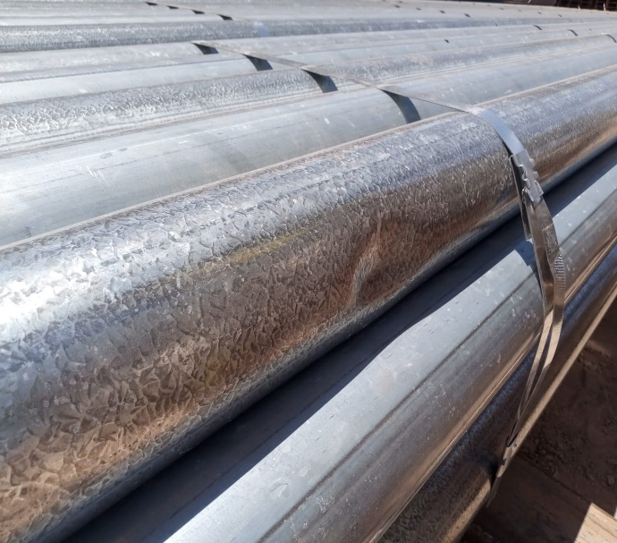 | 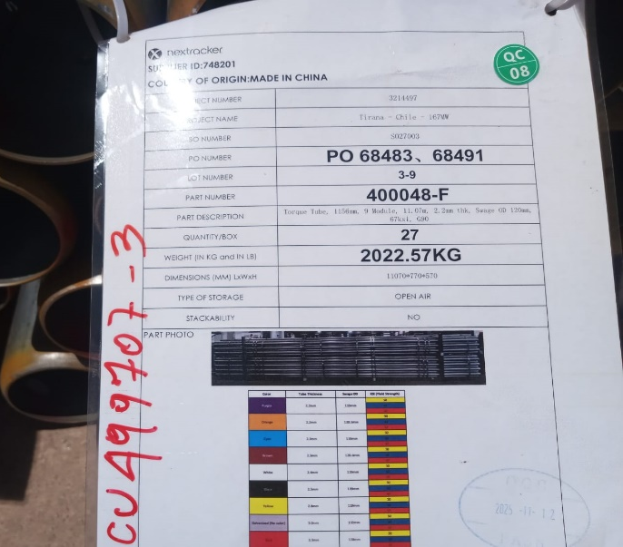
- Tubería abollada. | - Identificaci

SET FOTOGRAFICO

CONTENEDOR: MEDU 748400-2
CAMION: TZBJ47
RAMPLA: JWLR66

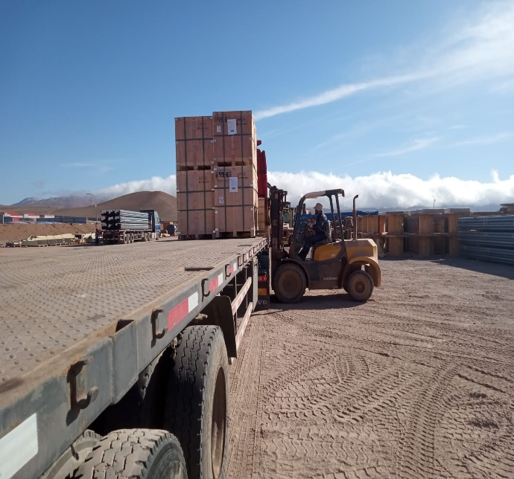 | 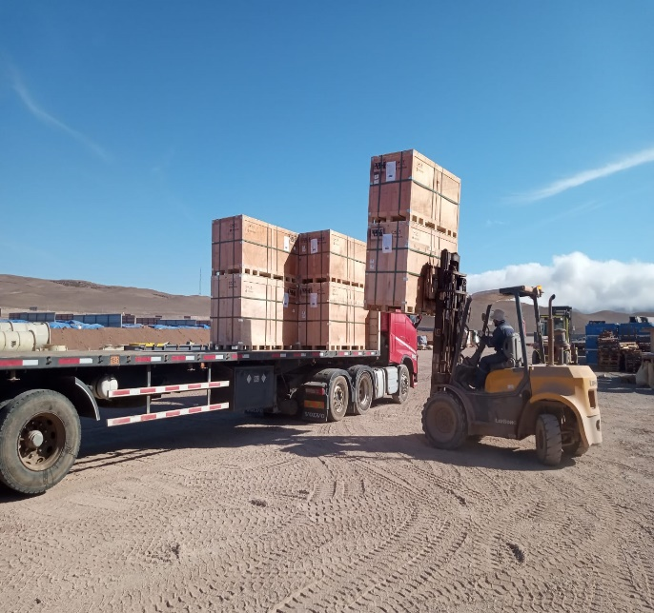
- Camión en proceso de carguío. | - Tuberías siendo posicionada sobre camión.
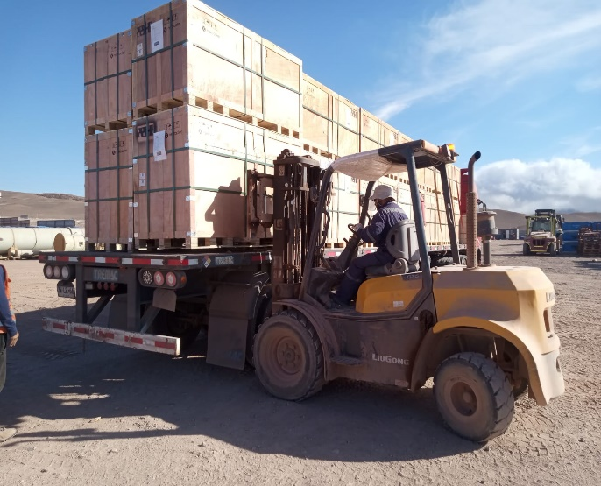 | 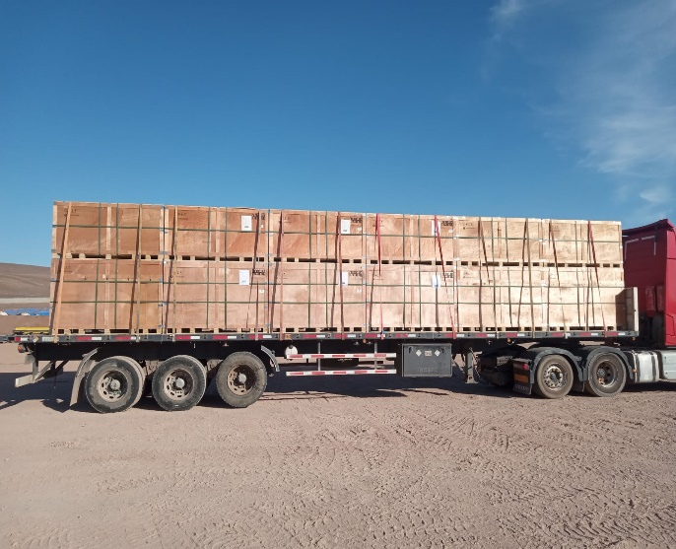
- Proceso de carguío. | - Camión cargado.

CONTENEDOR: MSMU 541390-8
CAMION: RRCH43
RAMPLA: HGJR79

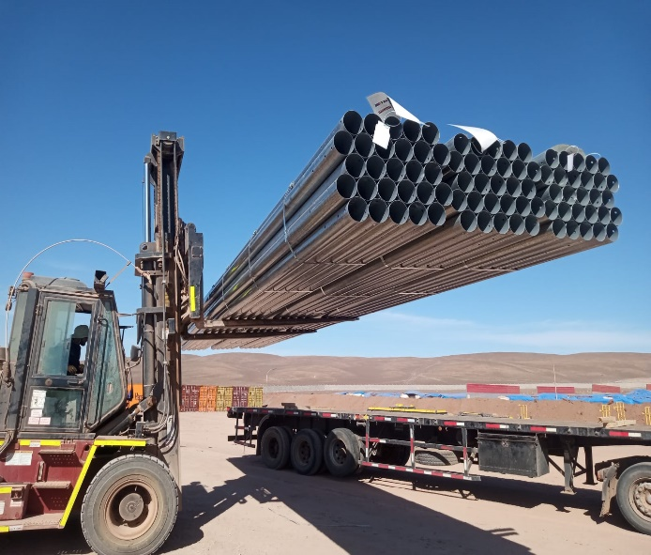 | 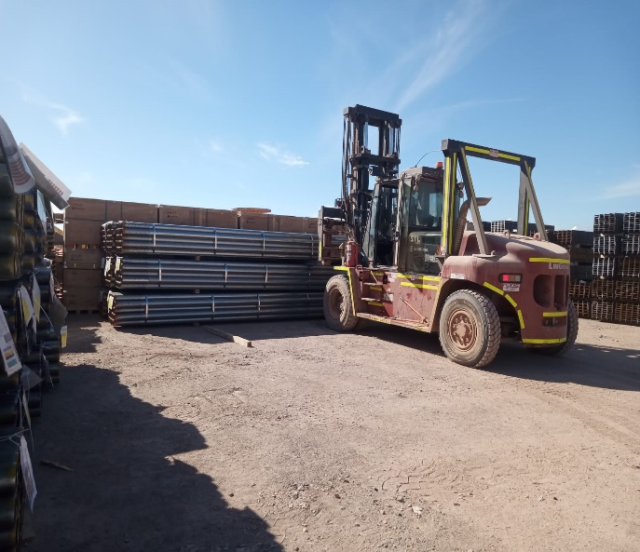
- Camión en proceso de carguío. | - Tuberías siendo trasladadas desde lugar de acopio.
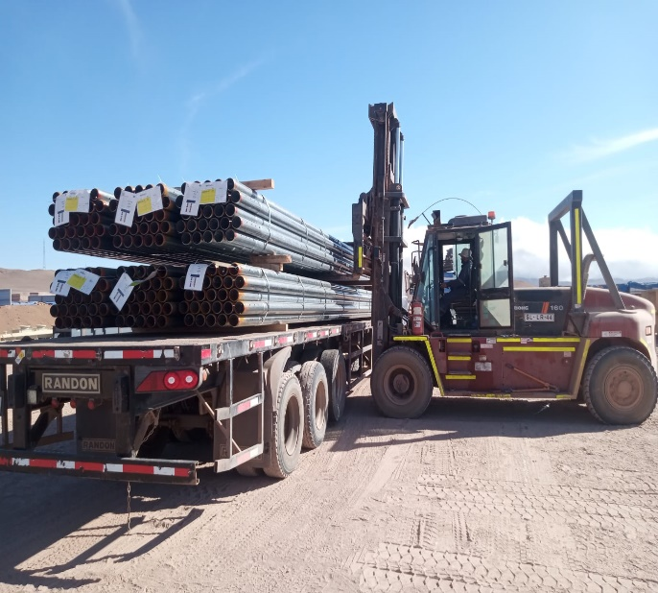 | 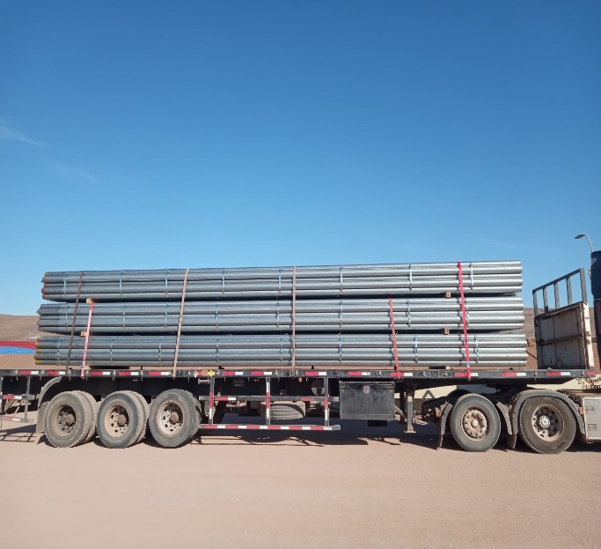
- Proceso de carguío sobre camión. | - Camión cargado.

CONTENEDOR: MSMU 5871864
CAMION: LGZP60
RAMPLA: PTYJ21

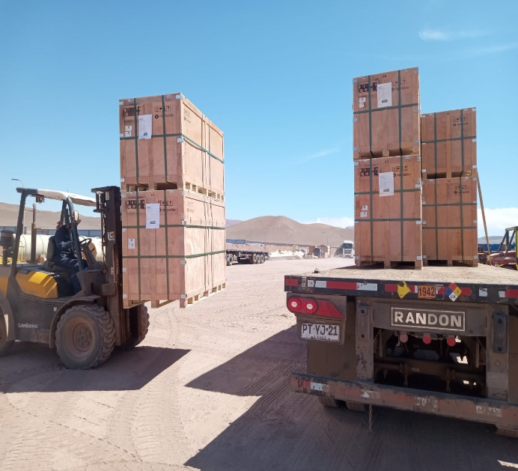 | 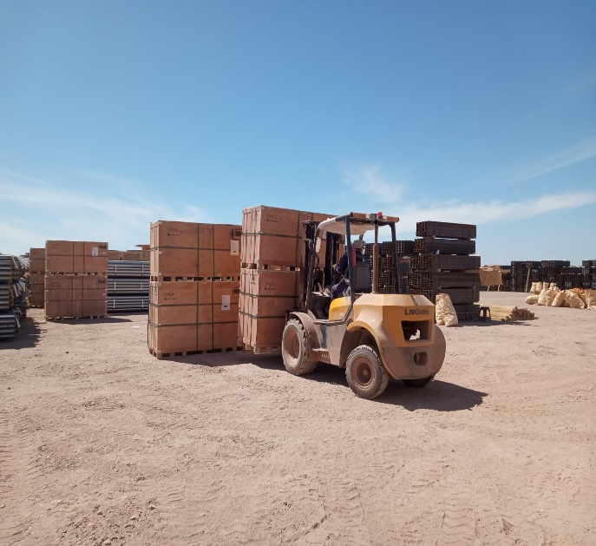
- Camión en proceso de carguío. | - Carga siendo trasladadas desde lugar de acopio.
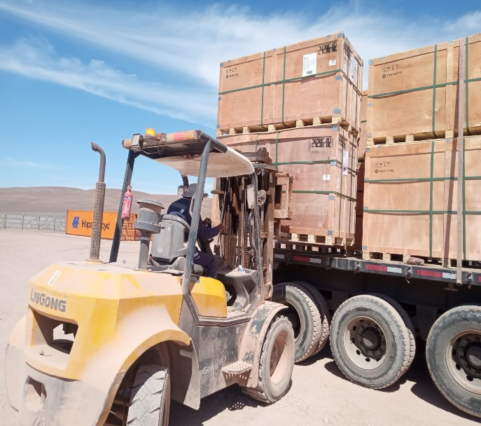 | 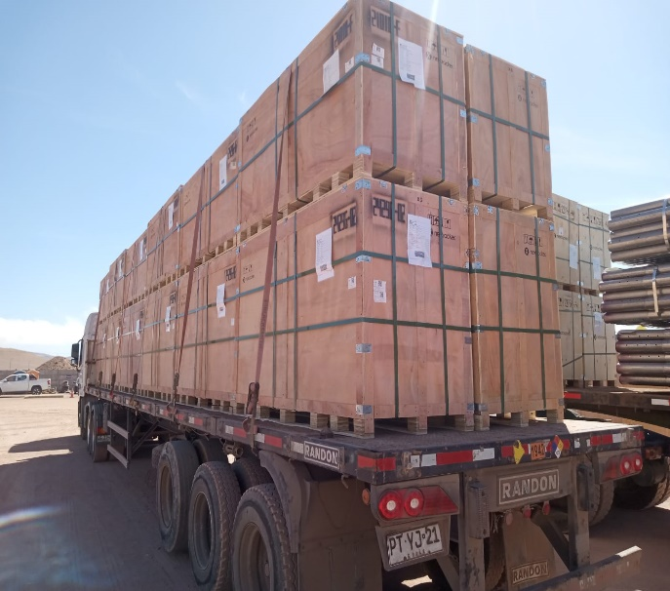
- Cajonería siendo posicionada sobre camión. | - Camión cargado.

CONTENEDOR: FCIU 860698-8
CAMION: HSHR54
RAMPLA: GRFB16

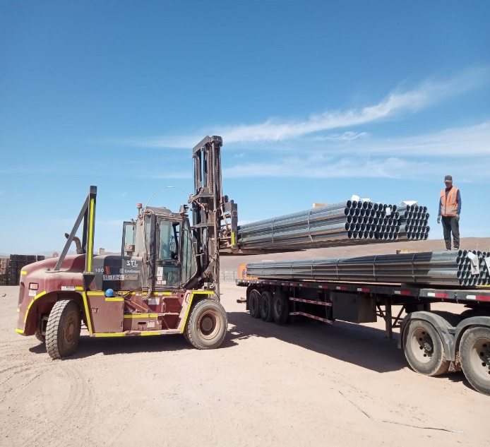 | 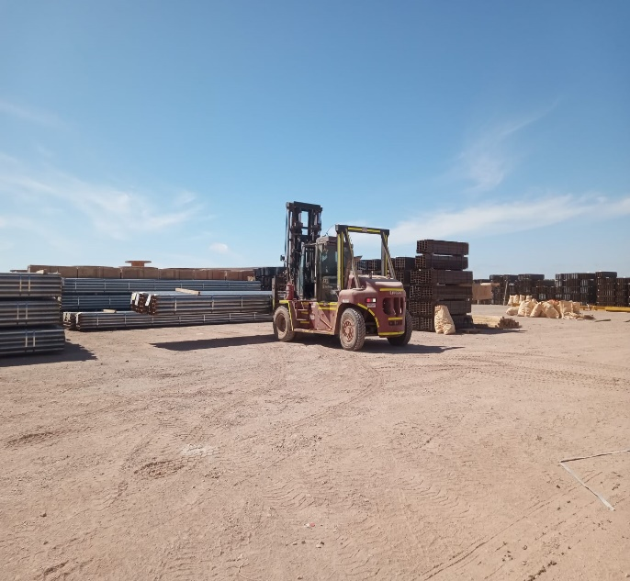
- Camión en proceso de carguío. | - Tuberías siendo trasladada de lugar de acopio.
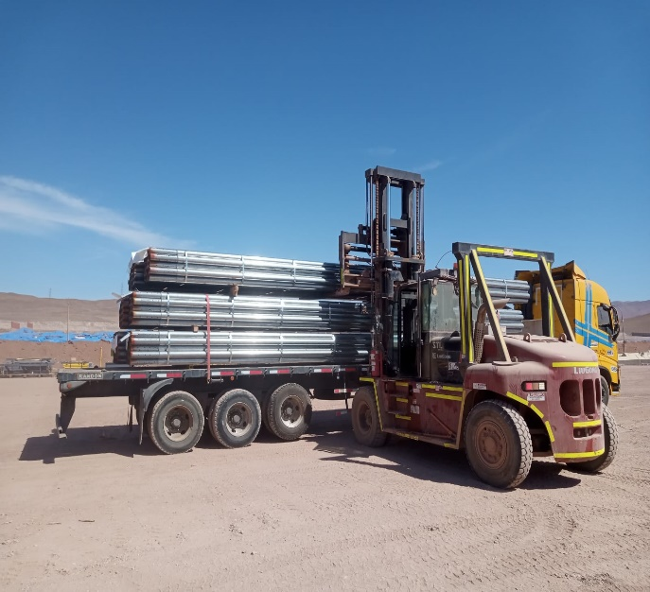 | 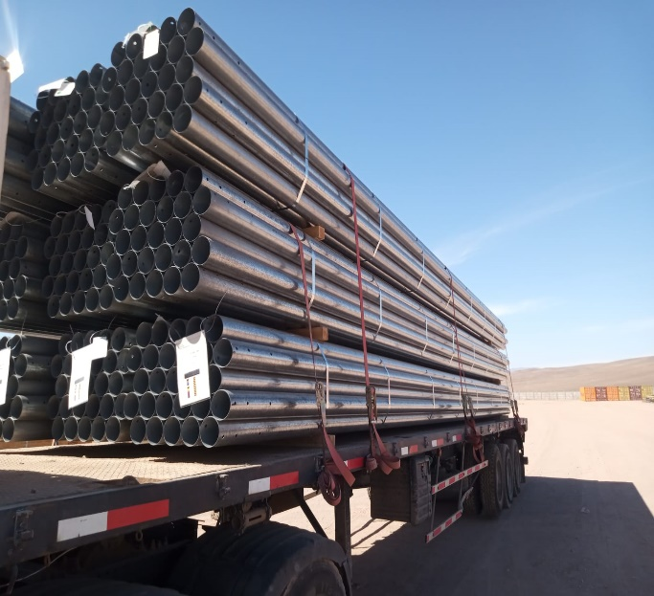
- Tuberías siendo posicionada sobre camión. | - Camión cargado.

CONTENEDOR: MSMU 409630-5
CAMION: DRTY51
RAMPLA: JK7445

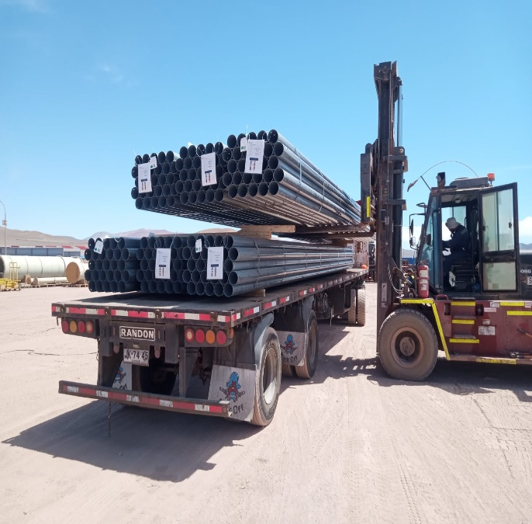 | 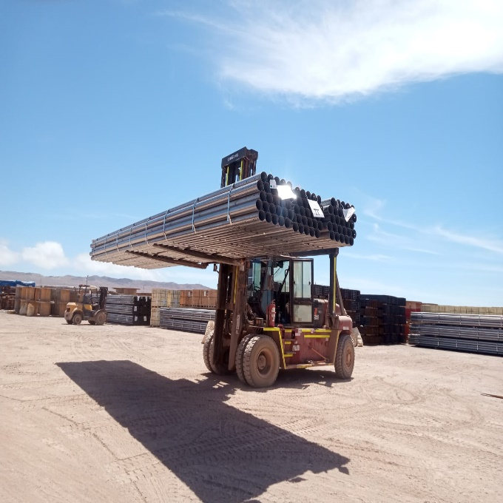
- Camión en proceso de carguío. | - Tuberías siendo trasladada de lugar de acopio.
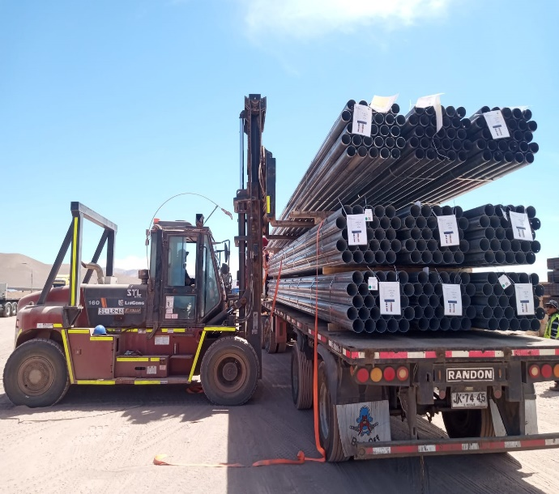 | 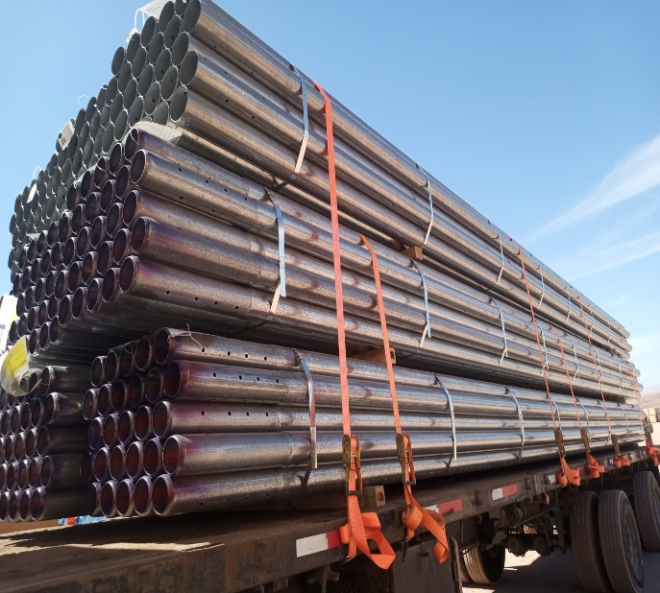
- Tuberías siendo posicionada sobre camión. | - Camión cargado.

CONTENEDOR: MSCU 499707-3
CAMION: SPCW47
RAMPLA: KDGZ72

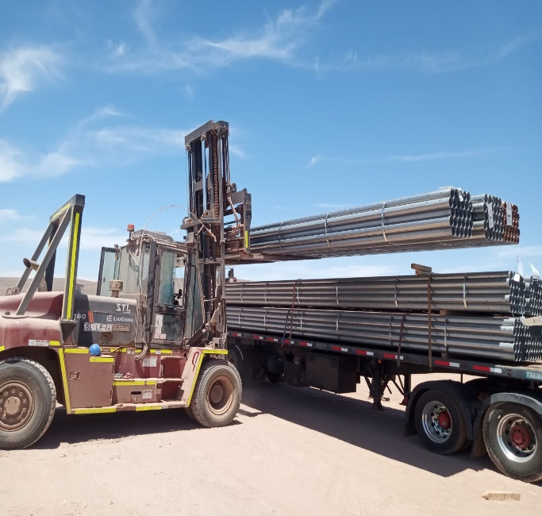 | 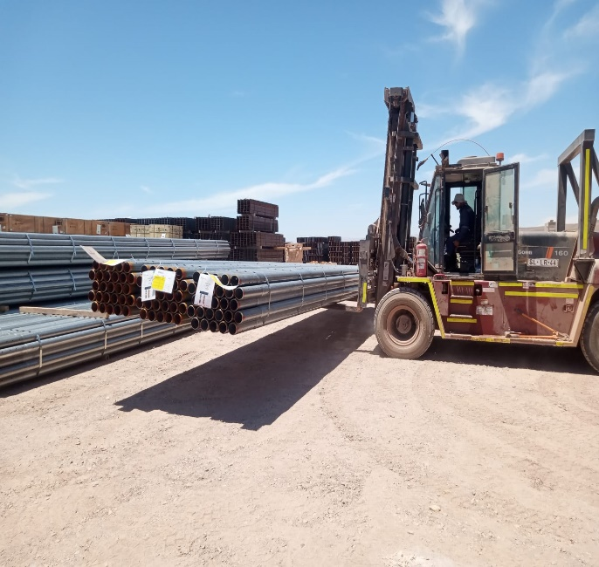
- Camión en proceso de carguío. | - Tuberías siendo trasladada desde lugar de acopio.
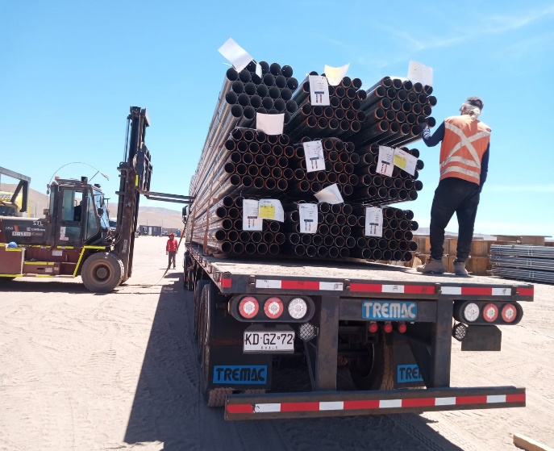 | 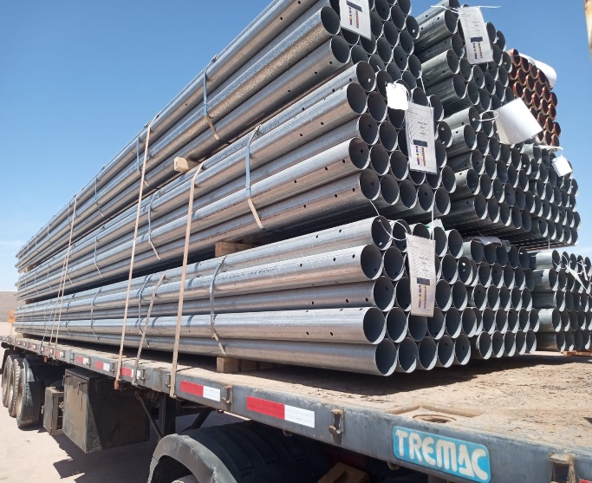
- Tuberías siendo posicionada sobre camión. | - Camión cargado.

CONTENEDOR: TEMU 832495-3
CAMION: RKBB77
RAMPLA: HXDY99

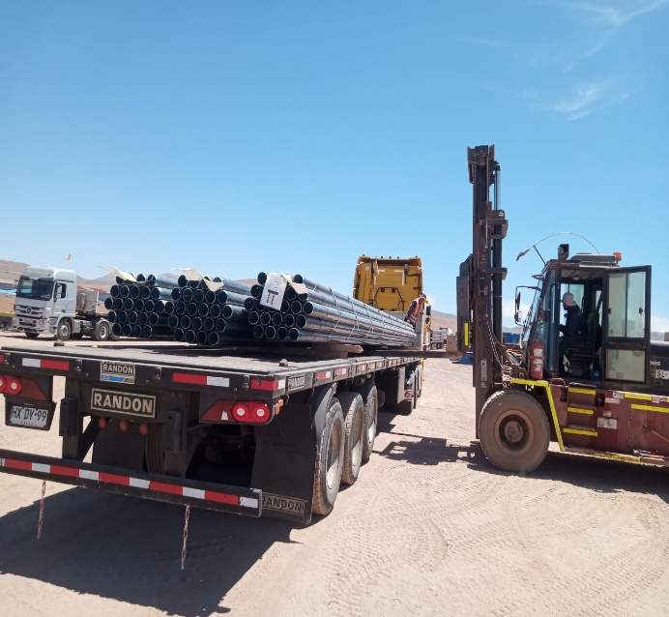 | 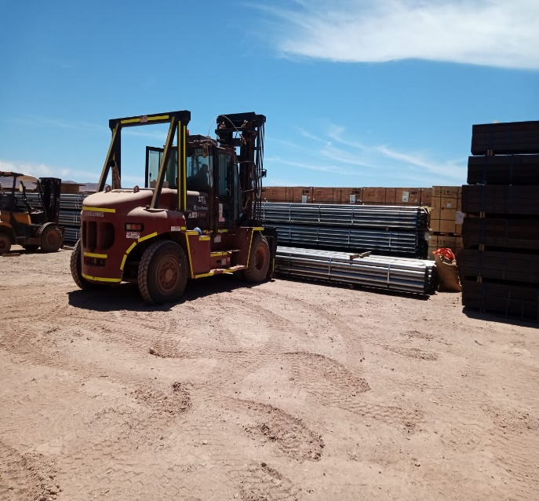
- Camión en proceso de carguío. | - Tuberías siendo trasladada desde lugar de acopio.
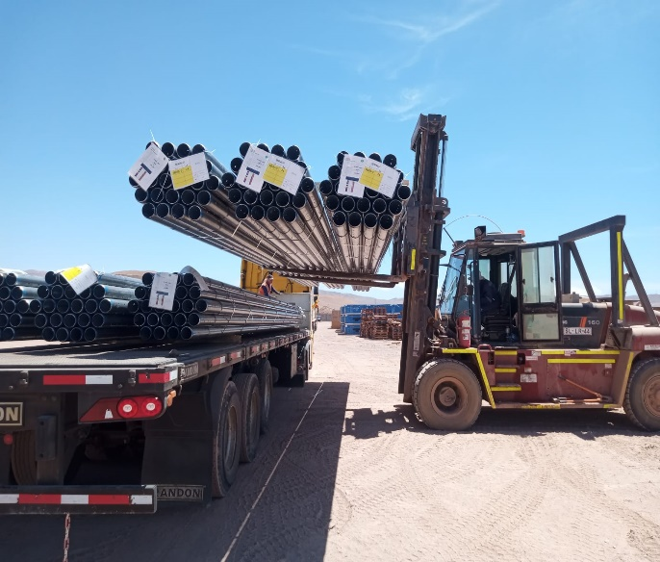 | 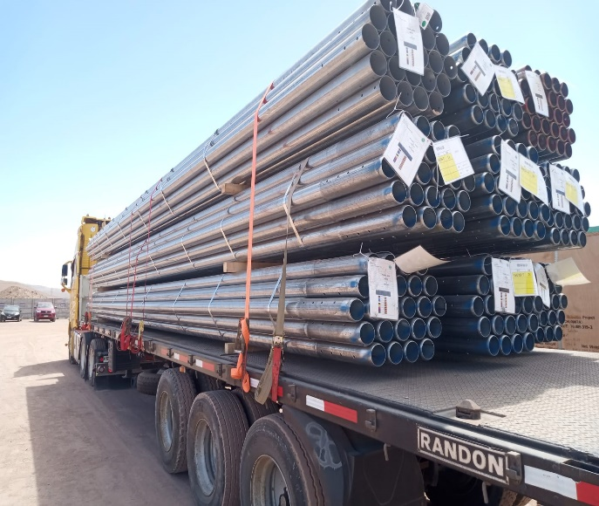
- Tuberías siendo posicionada sobre camión. | - Camión cargado.

CONTENEDOR: FSCU 728041-1
CAMION: PDRS67
RAMPLA: JK2859

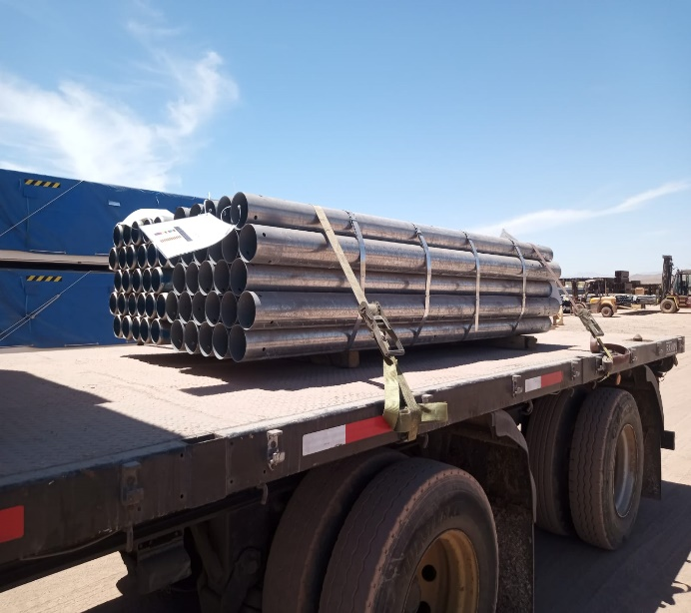 | 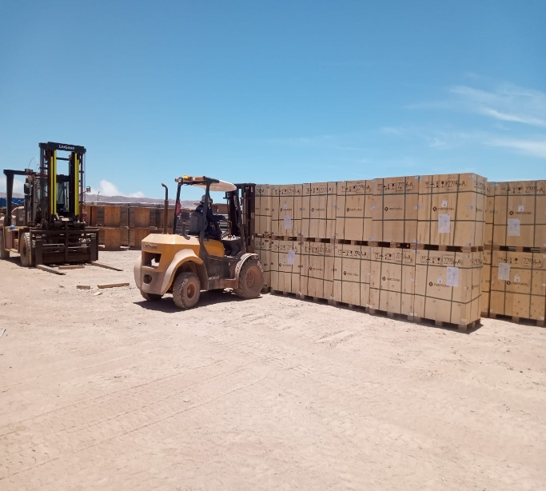
- Camión en proceso de carguío. | - Cajonería siendo trasladada desde lugar de acopio.
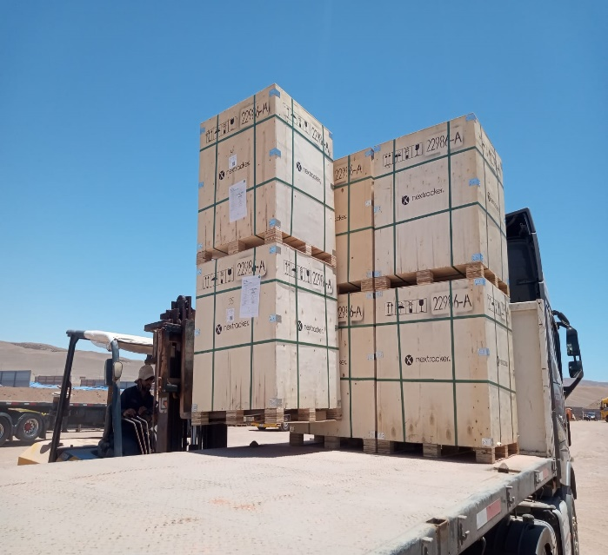 | 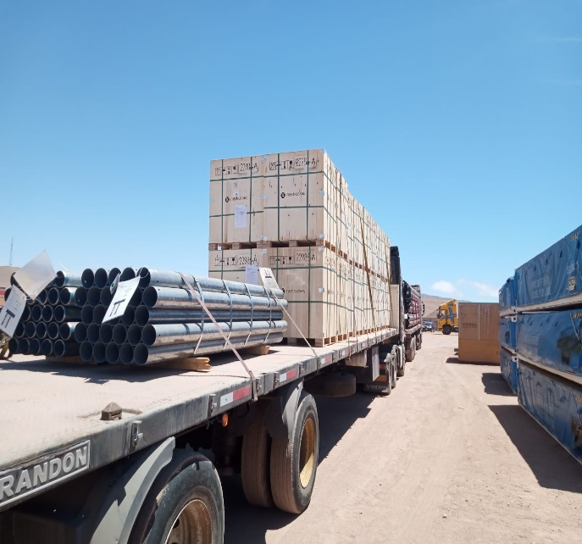
- Cajonería siendo posicionada sobre camión. | - Camión cargado.

CONTENEDOR: MSDU 892525-0
CAMION: RXHR75
RAMPLA: PXCS21

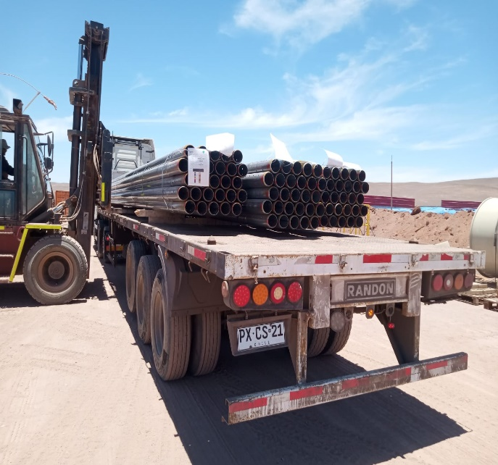 | 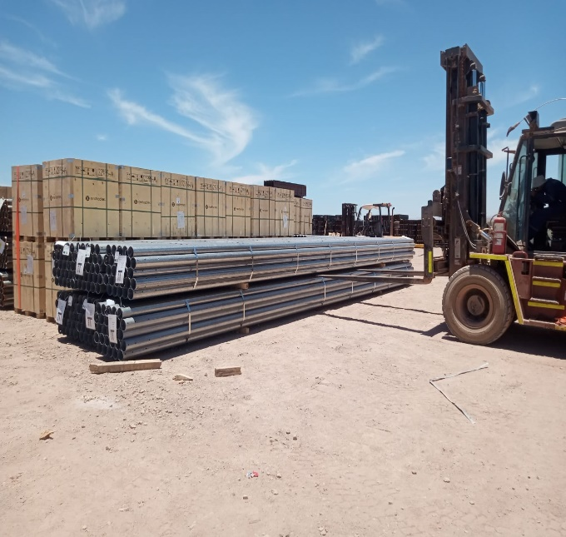
- Camión en proceso de carguío. | - Tuberías siendo trasladada desde lugar de acopio.
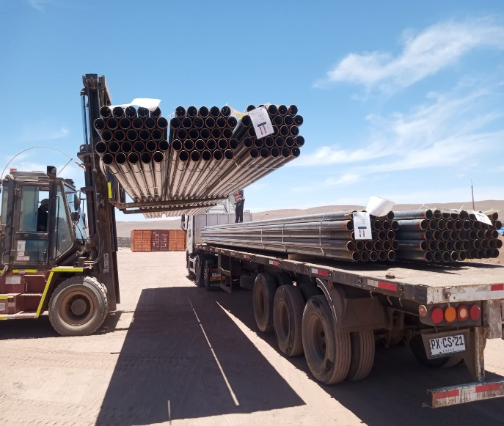 | 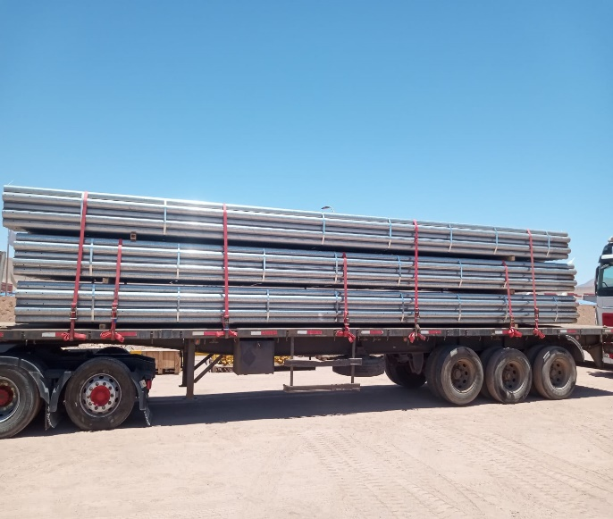
- Tuberías siendo posicionada sobre camión. | - Camión cargado.

CONTENEDOR: CAAU 558621-2
CAMION: LGZP60
RAMPLA: PTYJ21

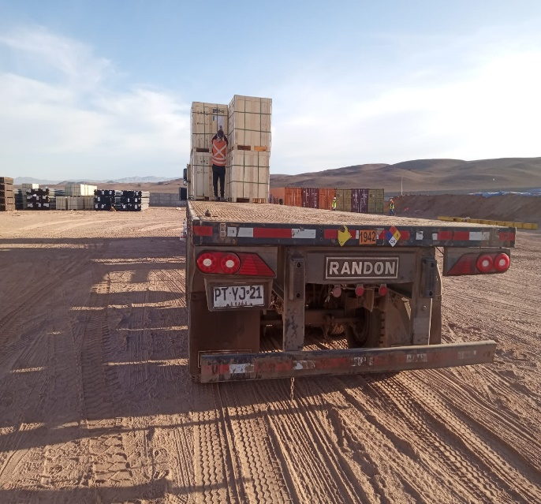 | 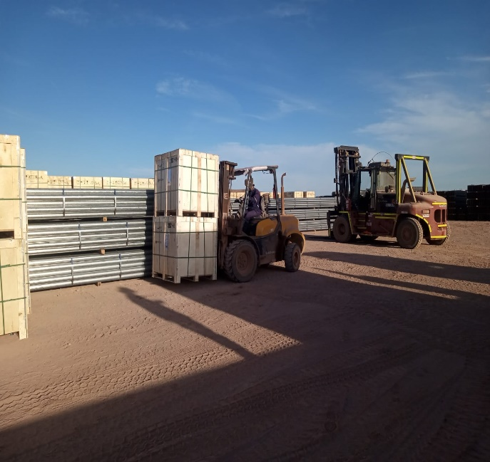
- Camión en proceso de carguío. | - Carga siendo trasladada desde lugar de acopio.
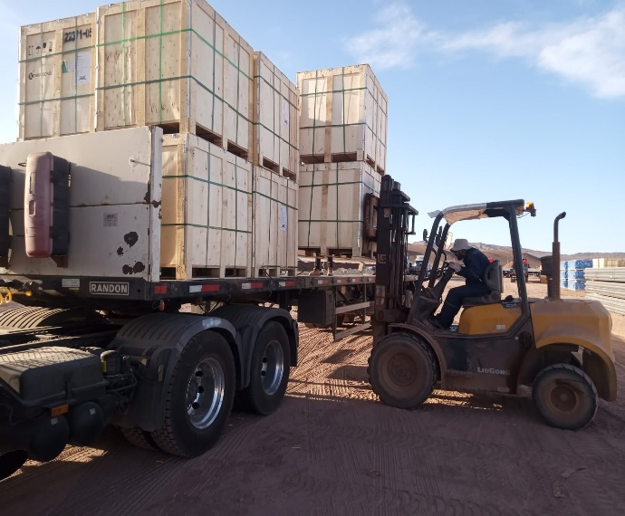 | 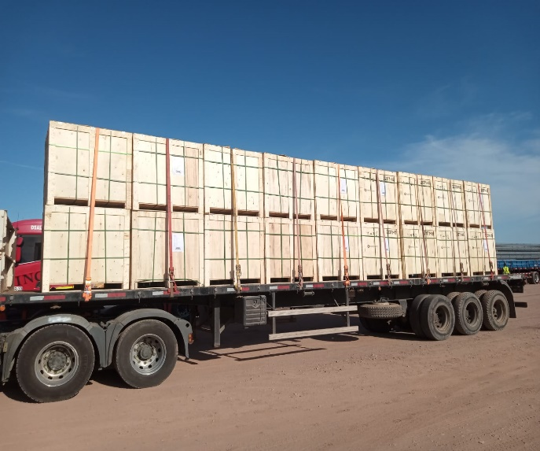
- Cajonería siendo posicionada sobre camión. | - Camión cargado.

5.- COMENTARIOS:

De acuerdo con nuestra inspección, realizada en Almacenes de Solaguz, podemos comentar lo siguiente:

- Carga se encontraba acopiada en almacenes, separada por lote y N° de contenedor.
- Durante el proceso de carguío se observaron algunos daños en unidades, reportados en el punto 4.3
- Carga fue estibada sobre camión debidamente trincada con fajas.
- Durante las labores de carguío, no se registraron incidentes ni daños a personas.
- Camiones fueron cargados con 2 grúas horquillas.

6.- PERSONAS PRESENTES:

Nombre | Cargo / Empresa | En representation
Sr. Gonzalo Bacian | Supervisor / ALS Inspection Chile Spa | Altius Logística Chile Spa
Sr. Eulise Figueroa | Inspector (Surveyor) / ALS Inspection Chile Spa | Altius Logística Chile Spa
Sr. Hernan Carpio | Jefe Almacén | Control Estratégico de Carga

Informe emitido sin prejuicio y en el interés de quien concierna.

Surveyor
ALS Inspection Chile SpA

Realizado por: G. Bacian
Revisado por: MJ. Palma
Validado por: J. Lopez

